2027届推免工作问答（学生版）

- 什么时候可以申请推免？如何申请？
本年度学校使用校内“硕士研究生推免平台”集中填报推免生资格申请。平台开放的时间是9月3日8:00—9月6日16:00。符合申请条件的学生在线上通过以下路径登录填报：学校一网通办→教育教学→推免系统→硕士研究生推免平台。
同时，须线下填写《武汉纺织大学应届本科毕业生免试攻读硕士研究生申请审批表》《武汉纺织大学2027届推荐优秀应届本科毕业生免试攻读研究生承诺书》，并将奖励证明等有关材料原件和复印件向所在学院提交。

- 奖励加分怎么计算？
推免平台自动抓取“学工系统”“学生竞赛管理系统”里审核完毕的数据后自动计算。

- 推免工作的流程是什么？
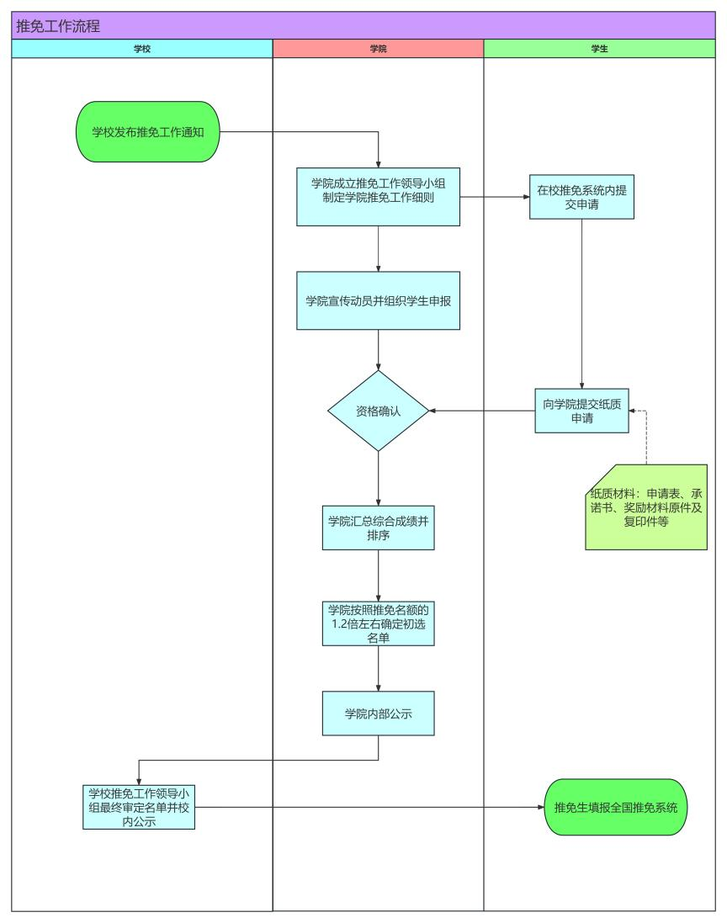

- 推免生的基本条件是什么？
推免生应具备以下基本条件：
- 拥护中国共产党的领导，坚持四项基本原则，遵纪守法，品德优良，学风端正，身心健康，在校期间无违纪违规记录、无任何考试作弊或学术不端行为。
- 勤奋学习，刻苦钻研，成绩优秀，学术研究兴趣浓厚，有较强的创新意识、创新能力和专业水平。
- 已修完前3年主修专业培养方案规定的课程，且主修专业无课程不及格情况。专业必修课的平均学分绩点在本学院排名前 20%（只计首次考试成绩）。
- 非英语专业学生参加全国大学英语四级考试成绩达到450分及以上（710分制）或全国大学英语六级考试成绩达到425分及以上（710分制）；艺术类专业学生参加全国大学英语四级成绩达到425分及以上；小语种学生的要求参照非英语专业学生的成绩标准执行；英语专业学生参加专业英语考试四级达到70分及以上（100分制）或专业英语考试八级达到60分及以上（100分制）。

- 推免成绩如何计算？
学院根据学生推免综合成绩排名进行推荐，学生推免综合成绩=学业成绩+奖励加分。学业成绩100分，奖励加分6分，满分106分。

- 学业成绩如何计算？
学业成绩指学生历年主修专业培养方案内应修所有课程的平均学分绩点换算而成，换算公式为：学业成绩=50+平均学分绩点（GPA）×10。平均学分绩点按学生首次参加课程考试的成绩计算。

- 奖励加分如何计算？
奖励加分是指按照一定的标准，对学生在综合素质方面表现突出给予加分，包括应征入伍立功退役、荣誉表彰、科研论文、竞赛获奖等。奖励加分为各项加分之和，6分封顶。奖励加分相关材料的有效时间应从申请人入学开始，截至2026年8月31日获得的荣誉或完成的成果，超出该时间范围的不予加分。
奖励加分主要内容及加分说明见《武汉纺织大学推荐优秀应届本毕业生免试攻读研究生管理办法（试行）》文件附
件1和附件2。分数来源于校内学工系统、竞赛系统等。

- 如果学生获得了推免资格，但是又放弃了，怎么办？
符合条件的应届本科毕业生诚信参加推免资格申请工作，尊重其他毕业生利益，须手写推免承诺书，承诺在申请并获得推免资格后，积极主动与报考院校确定录取，不再参加统考、就业、出国留学等可能影响学校推免工作的活动，并在指定时间内到推免接收单位进行研究生入学报到。
如有违反承诺，同意学校将不诚信行为记录该生档案，并可向该生就业单位或国内外就读学校告知相关情况，不得要求学校和学院提供出国和就业相关证明，并承担由此造成的一切不良后果，且父母须知情并同意。

- 什么情况下取消推免资格？
确定推荐名单后，有下列情况之一者，取消推免资格：
- 在申请推免过程中发现有弄虚作假行为者；
- 有学术不端行为者；
- 违反校纪校规受到纪律处分，或被追究法律责任者；
- 其他不符合教育部推免工作要求的情况。

- 学生的申诉渠道和流程是什么？
学院会及时公布相关信息，并保证学生咨询、申诉渠道的畅通。学生对推免结果等有质疑的，应先向学院推免工作领导小组反映。学生对学院推免工作领导小组的处理意见有异议的，可向学校推免工作领导小组办公室反映。根据学生申诉涉及的内容，由相关职能部门审核及认定，并由学校推免工作领导小组办公室进行反馈。如仍有质疑的，由学校推免工作领导小组办公室会同相关单位再次核查，报学校推免工作领导小组最终仲裁。

- 在校期间无违纪违规记录怎么判定？
以学工系统提供给推免平台的违纪违规数据为准。

- 已修完前3年主修专业培养方案规定的课程，且主修专业无课程不及格情况如何判定？
主修是区分辅修、微专业和二学位等非主修专业。历年主修专业所修所有课程（如有转专业情况，转专业前所修课程也属于当年修读主修范畴，涵盖在内），经正考、重修或课程替代后取最大成绩，无不及格情况则此项满足要求。

- 专业必修课的平均学分绩点在本学院排名前 20%（只计首次考试成绩）如何判定？
专业必修课指课程性质为“专业必修课”的所有课程，注意这里专业必修课平均学分绩点计算和学位审核不同，学位审核条件取的是最大成绩计算绩点，这里推免资格条件只计首次考试成绩。
学院排名前20%的计算方法举例：如学院A有在校生202名，202*20%=40.4，向上取整后41人，如第41名有2名同学并列则实际42人此项满足资格。

- 外语等级要求中小语种学生的要求参照非英语专业学生的成绩标准执行怎么理解？
小语种是100分制，对照英语四六级710分标准，小语种学生四级要满足64分（对应450）及以上，小语种六级满足60分（对应425）及以上。

- 推免学业成绩取值范围？
主修（排除辅修、微专业、二学位）所有修读课程的成绩，只取首次成绩。如有转专业情况，转专业前所修课程也属于当年修读主修范畴，涵盖在内。

- 为什么推免系统上显示的平均学分绩点和在教务系统上查询的不一致？
因为统计口径不同，教务系统上显示的是取最大成绩，而推免中取的是首次成绩。如果有过重修或不同学分课程一对一替换的情况，则两种统计口径下平均学分绩点会不同，推免过程中一切以推免系统中显示的平均学分绩点为准。

- 首次成绩如何理解？
按课程代码认定该课程第一次正考成绩。

- 课程一对一替换的首次成绩如何认定？
情况1：被替换课程（执行计划要求课程）无首次成绩的（未修读过），以替换课程的成绩换算绩点参与计算，学分和课程性质取被替换课程。
情况2：被替换课程（执行计划要求课程）有首次不及格成绩的，以不及格成绩记录参与计算，替换课程按重修理解，不参与计算。

- 缓考0分记录算不算首次成绩？
未取得考试成绩的缓考0分记录不算首次成绩，不参与计算。如已取得缓考成绩则按首次成绩计算。

- 竞赛获奖的加分条件是什么？
竞赛获奖是指学生入学以来获得的A类竞赛（见管理办法附件2）国家级奖项，仅以获得奖励证书为准。

- 科研论文加分的条件是什么？
仅限学生本科阶段；且要见刊；限学生独立作者或第一作者；发表的论文要与学业学科相关；成果归属第一单位必须是武汉纺织大学；期刊等级以科学技术发展院认定的刊物等级为准（见附图）。
